泗县人民政府（信息公开网）
网站栏目、在线系统检查报告

检测时间：2017年2月19日
咨询电话：13126506707

目录
监测结果综述 2
一、互动回应、实用服务等检查情况 8
二、网站栏目、在线系统检查情况 8
1、“首 页-信息公开-泗县林业局-招标采购-招标政策文件”栏目6个月以上无更新 8
2、“首页-信息公开-泗县商务局-招标采购-招标政策文件”栏目6个月以上无更新 9
3、“首页-信息公开-泗县商务局-招标采购-招标采购公示”栏目6个月以上无更新 9
4、“首页-信息公开-泗县科技局-服务对象分类-残疾人”栏目为空栏目 10
5、“首页-信息公开-泗县科技局-主题分类-国民经济管理、国有资产监管”栏目为空栏目 10

监测结果综述
一级指标 | 二级指标 | 考察点 | 扣分细则 | 存在的问题 | 扣分
单项否决 | 站点无法访问 | 首页打不开的次数占全部监测次数的比例。 | 监测1周，每天间隔性访问20次以上，超过（含）15秒网站仍打不开的次数比例累计超过（含）5%，即单项否决。
单项否决 | 网站不更新 | 首页栏目信息更新情况。  如首页仅为网站栏目导航入口，则检查所有二级页面栏目信息的更新情况。 | 监测2周，首页栏目无信息更新的，即单项否决。  （注：未注明信息发布时间的视为不更新，下同。）
单项否决 | 栏目不更新 | 1.动态、要闻、通知公告、政策文件等信息长期未更新的栏目数量；  2.网站中应更新但长期未更新的栏目数量；  3.网站中的空白栏目（有栏目无内容）数量。 | 1.监测时间点前2周内的动态、要闻类栏目，以及监测时间点前6个月内的通知公告、政策文件类栏目，累计超过（含）5个未更新；  2.网站中应更新但长期未更新的栏目数超过（含）10个；  3.空白栏目数量超过（含）5个。  上述情况出现任意一种，即单项否决。
单项否决 | 严重错误 | 1.网站存在严重错别字；  2.网站存在虚假或伪造内容；  3.网站存在反动、暴力、色情等内容。 | 网站出现严重错别字（例如，将党和国家领导人姓名写错）、虚假或伪造内容（例如，严重不符合实际情况的文字、图片、视频）以及反动、暴力、色情等内容的，即单项否决。
单项否决 | 互动回应差 | 互动回应类栏目长期未回应的情况。 | 监测时间点前1年内，要求对公众信件、留言及时答复处理的政务咨询类栏目（在线访谈、调查征集、举报投诉类栏目除外）中存在超过三个月未回应的现象，即单项否决。
网站可用性 | 首页可用性 | 首页打不开的次数占全部监测次数的比例。 | 监测1周，每天间隔性访问20次以上，累计超过（含）15秒网站仍打不开的次数比例每1%扣5分（累计超过（含）5%的，直接列入单项否决）。
网站可用性 | 链接可用性 | 首页及其他页面不能正常访问的链接数量。 | 1.首页上的链接（包括图片、附件、外部链接等），每发现一个打不开或错误的，扣1分；如首页仅为网站栏目导航入口，则检查所有二级页面上的链接。  2.其他页面的链接（包括图片、附件、外部链接等），每发现一个打不开或错误的，扣0.1分。
信息更新情况 | 首页栏目 | 首页栏目信息更新数量。  如首页仅为网站栏目导航入口，则检查所有二级页面栏目信息更新情况。 | 监测2周，首页栏目信息更新总量少于10条的，扣5分（2周内首页栏目信息更新总量为0的，直接列入单项否决）。
信息更新情况 | 基本信息 | 1.基本信息更新是否及时；  2.基本信息内容是否准确。 | 1.监测时间点前2周内，动态、要闻类信息，每发现1个栏目未更新的，扣3分；  2.监测时间点前6个月内，通知公告、政策文件类信息，每发现1个栏目未更新的，扣4分；  3.监测时间点前1年内，人事、规划计划类信息，每发现1个栏目未更新的，扣5分；  4.机构设置及职能、动态、要闻、通知公告、政策文件、规划计划、人事等信息不准确的，每发现1次扣1分。 | 政策文件类3个  空栏目2个 | -22
互动回应情况 | 政务咨询类栏目 | 1.渠道建设情况；  2.栏目使用情况。 | 1.未开设栏目的，扣5分；  2.开设了栏目，但监测时间点前1年内栏目中无任何有效信件、留言的，扣5分。
互动回应情况 | 调查征集类栏目 | 1.渠道建设情况；  2.调查征集活动开展情况。 | 1.未开设栏目的，扣5分；  2.开设了栏目，但栏目不可用或监测时间点前1年内未开展调查征集活动的，扣5分；  3.开设了栏目且监测时间点前1年内开展了调查征集活动，但开展次数较少的（地方政府及国务院各部门门户网站少于6次，其他政府网站少于3次），扣3分。
互动回应情况 | 互动访谈类栏目 | 互动访谈开展情况。 | 1.开设了栏目，但栏目不可用或监测时间点前1年内未开展互动访谈活动的，扣5分；  2.开设了栏目且监测时间点前1年内开展了互动访谈活动，但开展次数较少的（地方政府及国务院各部门门户网站少于6次，其他政府网站少于3次），扣3分。
服务实用情况 | 办事指南 | 办事指南要素的完整性、准确性。 | 1.办事指南要素类别缺失的（要素类别包括事项名称、设定依据、申请条件、办理材料、办理地点、办理时间、联系电话、办理流程等），每发现一类扣2分；  2.办事指南要素内容不准确的，每发现一项扣1分。
服务实用情况 | 附件下载 | 所需的办事表格、文件附件等资料能否正常下载。 | 1.办事指南中提及的表格和附件未提供下载的，每发现一次扣1分；  2.办事表格、文件附件等无法下载的，每发现一次扣1分。
服务实用情况 | 在线系统 | 在线申报和查询系统能否正常访问。 | 在线申报或查询系统不能访问的，每发现一个扣3分。
是否存在单否 总扣分 -22

一、互动回应、实用服务等检查情况
栏目名称 | URL | 备注
在线访谈 | http://www.ahsx.gov.cn/tmp/nav_fangtan.shtml?x=6&SS_ID=4&IVS_ZT=2&pp=1 | 未发现问题
民意征集 | http://www.ahsx.gov.cn/SortHtml/1/HdList_13.html | 未发现问题
书记信箱 | http://www.ahsx.gov.cn/tmp/nav_hudong.shtml?ss_id=80&action=show&ldid=0 | 未发现问题
县长信箱 | http://www.ahsx.gov.cn/tmp/nav_hudong.shtml?ss_id=81&action=show&ldid=0 | 未发现问题
首页更新量 | http://www.ahsx.gov.cn/index.html | 数量10条以上

二、网站栏目、在线系统检查情况

1、“首 页-信息公开-泗县林业局-招标采购-招标政策文件”栏目6个月以上无更新
URL：http://xxgk.ahsx.gov.cn/SortHtml/199/Unit_25.html
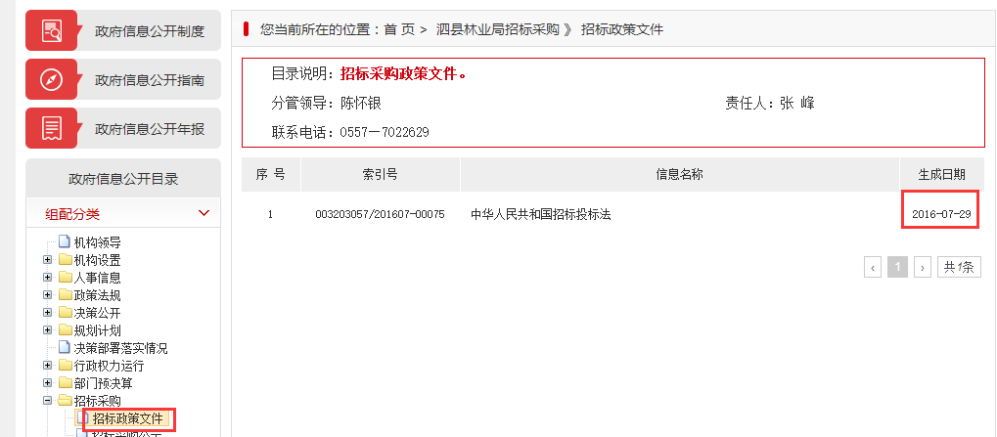

2、“首页-信息公开-泗县商务局-招标采购-招标政策文件”栏目6个月以上无更新
URL：http://xxgk.ahsx.gov.cn/SortHtml/199/Unit_26.html
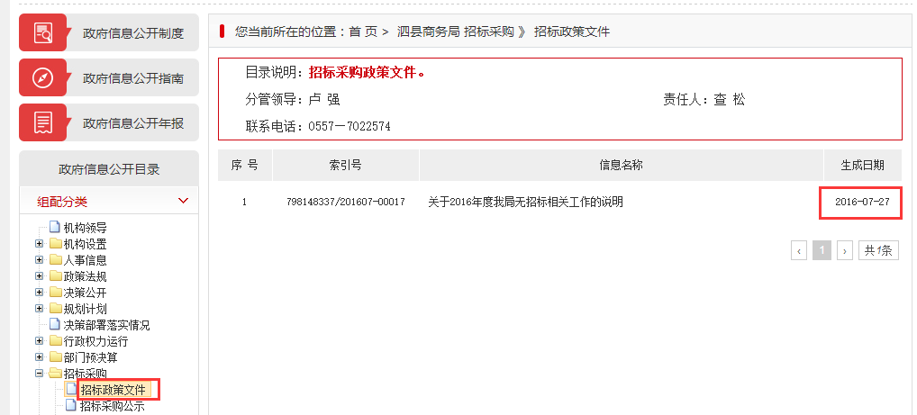

3、“首页-信息公开-泗县商务局-招标采购-招标采购公示”栏目6个月以上无更新
URL：http://xxgk.ahsx.gov.cn/SortHtml/199/Unit_26.html
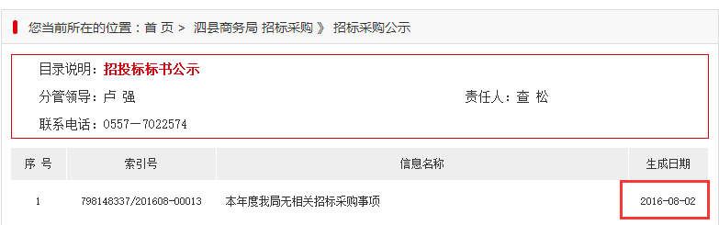

4、“首页-信息公开-泗县科技局-服务对象分类-残疾人”栏目为空栏目
URL：http://xxgk.ahsx.gov.cn/TMP/Nav_gongkaiClass.shtml?Classid=85&UnitsId=12&classPid=57
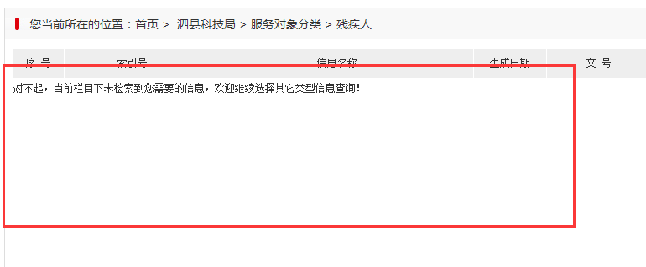

5、“首页-信息公开-泗县科技局-主题分类-国民经济管理、国有资产监管”栏目为空栏目
URL：http://xxgk.ahsx.gov.cn/TMP/Nav_gongkaiClass.shtml?Classid=76&UnitsId=12&classPid=56
